附件2

关于举办2026年湖南科技大学网络安全与数字素养

知识竞赛的通知
全体师生员工：
为深入宣传普及网络安全知识和防护技能，提升师生员工数字素养与网络安全意识，学校定于2026年国家网络安全宣传周期间举办湖南科技大学网络安全与数字素养知识竞赛。现将有关事项通知如下：

一、竞赛时间
2026年9月15日至22日（9月15日9:00开放，9月22日18:00截止）

二、参赛对象
湖南科技大学全体师生员工

三、竞赛形式
登录“湖南科大”APP在线答题。题目涵盖网络安全常识、反诈技能、个人信息保护、人工智能安全和数字素养等方面，题型为判断题、单选题、多选题，每次随机抽取25题，答题时长10分钟，每天可提交3次，也可扫描下方二维码登录答题。
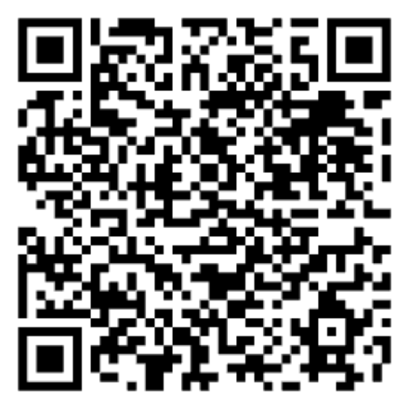

四、奖项设置
评奖按个人在比赛期间取得的最好成绩排序。得分相同时，答题用时短者优先；用时相同的，先取得该成绩者名次列前。教师组：WPS教育旗舰版会员，30个名额；学生组：校园网账号5个月使用权，40个名额。

五、兑奖方式
9月24日通过“湖南科大”APP公布获奖名单；9月28日至10月16日期间，获奖人员请于工作时间内凭“湖南科大”APP实名信息到逸夫楼306办公室领取奖品（联系人：傅老师，0731-58290487）。

六、竞赛纪律
请师生独立作答、诚信参赛。使用外挂、脚本或他人代答等行为的，取消评奖资格。
联系人：赵老师，电子邮件：nic@hnust.edu.cn。
特此通知。

信息化工作办公室
2026年9月14日

